衛教資訊  新竹馬偕紀念醫院 | 下肢復健機器人
地址：  30071新竹市光復路二段690號  電話：  03-5166868，03-6119595  電子郵件：hcservice@mmh.org.tw | 修訂: 2025/05/07  復健科
．健康諮詢專線：03-5745098  週一～週五 上午9:00~12:00  下午14:00~17:00  週六至中午12:00，  例假日休息  ．語音掛號電話：03-5166516  ．人工掛號電話：03-6118866  週一~週五上午8:00~17:00  週六上午8:00~12:00 | (C)Mackay Memorial Hospital All Rights Reserved.  馬偕紀念醫院 著作權所有，並保留一切權利
新竹馬偕醫院復健科 復健科主任 黃詩陽醫師
神經系統損傷(中風、腦傷、脊髓損傷)後，能否回復生病前的功能，行走能力非常關鍵。中風之後，腦部其他區域健康的腦細胞因為有神經可塑性，在復健黃金期經由且大量的練習，可逐漸取代受損的腦細胞以接手部分功能。

傳統的中風復健原理，需從沒有動作，經由治療師幫忙做誘發動作，之後不斷矯正動作及功能訓練。以行走功能訓練為例，必須先訓練軀幹肌力及穩定，同時誘發下肢動作，再來訓練下肢肌力到能站，最後練走。過程中需不斷矯正步態。

目前本院復健科有下肢復健機器人，可加速此復健過程。其原理就是經由骨盆、髖部、膝部三點支撐。讓病患及早站起來適應承重的身體狀態，有助於加強軀幹及下肢的肌力。另外，機器人以外骨骼方式帶領患者下肢模擬正常的步態動作，髖部、膝部的彎曲及擺盪，大量重複且一致性的模擬行走，重建神經可塑性。

神經系統受損的患者及早承重站立及行走非常重要，不僅可以避免姿態性低血壓，避免長期臥床造成的胃腸功能退步，也可以盡早維持軀幹及下肢的肌力。因此若有腦中風、腦傷、脊髓損傷、巴金森氏症、多發性硬化症的患者。可考慮復健療程中加入下肢機器人復健，大量重複的模擬正常行走步態，加速神經恢復。
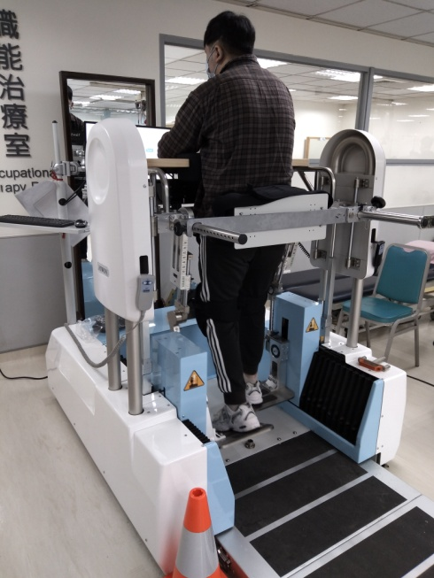
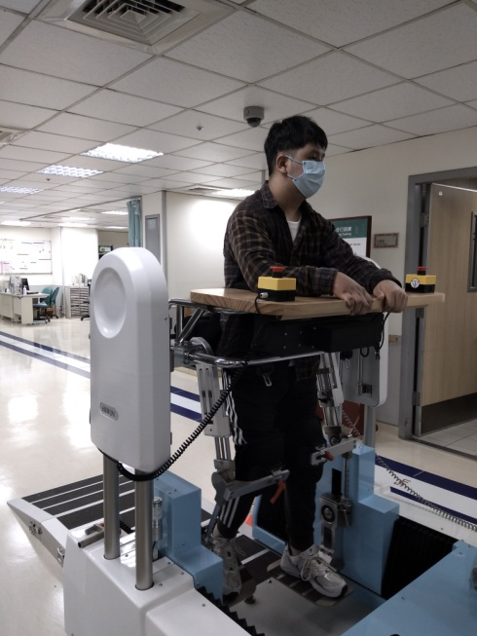
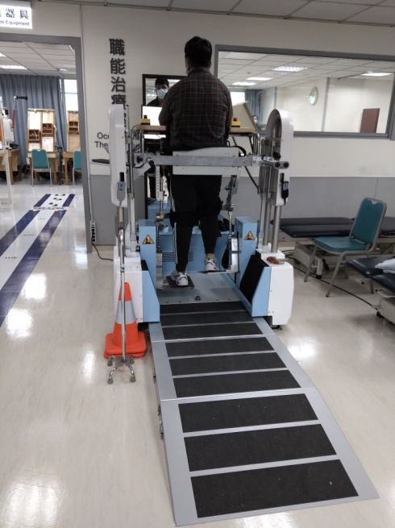

~如需轉載本篇文章或有任何疑問，請洽馬偕紀念醫院復健科~
~新竹馬偕紀念醫院 關心您的健康~

